

**CO2-REDUCTIEPLAN 2023**

|  |  |  |  |  |
| --- | --- | --- | --- | --- |
| Datum | 20-08-2021 | 11-12-2021 | 14-11-2022 | 09-11-2023 |
| Revisie | 0.1 | 1.0 | 1.1 | 1.2 |
| Opm. | Initiële versie | Definitieve versie | Versie 2022 | Versie 2023 |

Inhoud

INLEIDING 4

Leeswijzer 5

1. Beschrijving van de organisatie 6

1.1 Statement organisatiegrootte 6

1.2 Projecten met gunningvoordeel 6

2 | Emissie-inventaris rapport 7

2.1 Verantwoordelijke 7

2.2 Referentiejaar en rapportage 7

2.3 Afbakening 7

2.4 Directe- en indirecte GHG-emissies 7

2.4.1 Berekende GHG-emissies 7

2.4.2 Verbranding biomassa 7

2.4.3 GHG-verwijderingen 8

2.4.4 Uitzonderingen 8

2.4.5 Invloedrijke personen 8

2.4.6 Toekomst 8

2.4.6 Significante veranderingen 8

2.5 Kwantificeringsmethoden 8

2.6 CO2-Emissiefactoren 8

2.7 Onzekerheden 9

2.8 Uitsluitingen 9

2.9 Verificatie 9

2.10 Rapportage volgens ISO 14064-1 9

3 | Energiebeoordeling 11

1.3 Identificatie grootste verbruikers 11

1.4 Trends in energieverbruik 11

1.5 Kansen voor energiebesparing 13

4 | Strategisch plan scope 3 14

4.1 Significante scope 3 emissies 14

4.1.1 Kwalitatieve scope 3 analyse 15

4.1.2 Kwantitatieve scope 3 analyse 16

4.2 Ketenanalyse 17

4.3 Reductiestrategie scope 3 17

4.4 Inventarisatie reductiestrategieën 17

4.5 Ketenpartners 18

5 | Doelstellingen 19

5.1 Hoofddoelstelling 19

5.2 Ketendoelstellingen 19

6 | Voortgang 20

Bijlage 1 Plan van aanpak CO2-reductie 22

# INLEIDING

BESIX Infra Nederland BV levert (direct en indirect) producten en diensten aan opdrachtgevers die bij aanbestedingen gunningvoordeel hanteren aan de hand van de CO2-Prestatieladder. Voor BESIX Infra Nederland BV zijn deze opdrachtgevers voornamelijk overheden. Met deze CO2-Prestatieladder worden leveranciers uitgedaagd en gestimuleerd om de eigen CO2-uitstoot te kennen en te verminderen. Hoe meer een organisatie zich inspant om CO2 te reduceren, hoe meer kans op gunning bij een opdracht.

De CO2-Prestatieladder kent vier invalshoeken:

1. **Inzicht**  
   Het opstellen van een onomstreden CO2-footprint conform de ISO 14064-1 norm en daarmee inzicht krijgen in de CO2-uitstoot van de organisatie.
2. **CO2-reductie**  
   De ambitie van de organisatie om de CO2-uitstoot te verminderen.
3. **Transparantie**  
   De wijze waarop in- en extern gecommuniceerd wordt over de CO2-footprint en reductiedoelstellingen.
4. **Deelname aan initiatieven**   
   (in sector of keten) om CO2 te reduceren.

Elke invalshoek is onderverdeeld in vijf niveaus. Een erkende certificerende instantie beoordeelt de activiteiten en bepaalt het niveau van de CO2-Prestatieladder. Hiervoor moeten stappen zijn gezet op alle invalshoeken van de ladder.

In dit rapport wordt onder andere de emissie-inventaris, ook wel de CO2-footprint genoemd, van BESIX Infra Nederland BV. De CO2-footprint geeft een inventarisatie van de totale hoeveelheid uitgestoten broeikasgassen, de Green House Gasses (GHG emissies).

De inventarisatie is een verantwoording van eis 3.A.1 van de CO2-Prestatieladder en is uitgevoerd conform de ISO 14064-1: 2018 (E) “*Quantification and reporting of greenhouse gas emissions and removals.*”

In hoofdstuk 4 van dit document wordt de energiebeoordeling beschreven. De energiebeoordeling is een diepgaande analyse van de grootste energiestromen binnen de organisatie. Door middel van dit verkregen inzicht kunnen er gerichte maatregelen worden genomen om het verbruik van deze energiestromen te reduceren. Daarnaast worden er aanbevelingen opgenomen voor het komende jaar om de versnelling van de CO2-reductie te bevorderen.

In hoofdstuk 5 worden vervolgens de doelstellingen beschreven. Naast de doelstellingen voor scope 1 en 2, wordt er voorafgaand een vergelijking met sectorgenoten uitgevoerd. Dit houdt in dat er is bekeken welke doelstellingen en maatregelen andere gecertificeerde overheden hebben om te kunnen bepalen of de doelstelling van de organisatie voldoende ambitieus is.

In het laatste hoofdstuk wordt de voortgang van de organisatie in het behalen van haar doelstellingen behandeld. Dit zal in zijn geheel worden gedaan, alsmede per subdoelstelling.

Dit reductieplan is opgesteld in overleg met en met goedkeuring van het management.

## Leeswijzer

Dit document is ter onderbouwing van de eisen van de CO2-Prestatieladder. Per hoofdstuk wordt een eis behandeld. Hieronder een leeswijzer.

|  |  |  |
| --- | --- | --- |
| **HOOFDSTUK IN DOCUMENT** | | **EIS IN CO2-PRESTATIELADDER** |
| Hoofdstuk 2 | Beschrijving van de organisatie | 3.A.1 |
| Hoofdstuk 3 | Emissie-inventaris rapport | 3.A.1 |
| Hoofdstuk 4 | Energiebeoordeling | 2.A.3 |
| Hoofdstuk 5 | Strategisch plan scope 3 | 5.A.2 en 5.A.3 |
| Hoofdstuk 6 | Doelstellingen | 3.B.1 |
| Hoofdstuk 7 | Voortgang | 1.B.1, 2.B.1, 3.B.2 en 4.B.2 |

Tabel : Leeswijzer

# 1. Beschrijving van de organisatie

BESIX Infra Nederland BV is dé kennisgedreven aannemer voor wegenbouw op de Nederlandse markt, actief in wegenbouw, rioleringsaanleg, milieusanering en de aanleg van publieke ruimtes.

Wij bieden een **fullservice ondersteuning** voor infraprojecten van advies en ontwerp tot en met de aanleg en/of het onderhoud. Wij zijn sterk in de disciplines **voorbereiding**, **grondwerk**, **riolering**, **bestrating**, **funderingen** en **asfaltbeton** waarbij we altijd de omgeving centraal zetten. Wij zijn sterk in **RAW** en **UAV-GC** trajecten én hebben ruime ervaring met het werken in **bouwteams.**

Naast ons hoofdkantoor in Herten beschikken wij over een [eigen asfaltcentrale](https://wp.besix.com/besix-infra-nederland/asfaltcentrale/) in Roermond. Hierdoor zijn we niet afhankelijk van derden en kunnen we als adviseur optreden bij asfaltvraagstukken.

Wij zijn onderdeel van [BESIX Infra](https://www.besixinfra.com/) dat behoort tot de top 3-spelers op de Belgische infrastructuurmarkt, voor zowel publieke als private opdrachtgevers.

## Statement organisatiegrootte

De totale CO2-uitstoot van BESIX Infra Nederland BV in het jaar 2021 bedraagt 3.791 ton CO2. Hiervan komt 3.638 ton voor rekening van projecten en 153 ton door gebruik van kantoren en bedrijfsruimten. BESIX Infra Nederland B.V. valt onder categorie werken/leveringen en daarmee qua CO2-uitstoot in de categorie middelgrote organisatie.

|  |  |  |
| --- | --- | --- |
|  | **Diensten12** | **Werken/ leveringen** |
| **Kleine organisatie** | Totale CO2-uitstoot bedraagt maximaal (≤) 500 ton per jaar. | Totale CO2-uitstoot van de kantoren en bedrijfsruimten bedraagt maximaal (≤) 500 ton per jaar, en de totale CO2-uitstoot van alle bouwplaatsen en productielocaties bedraagt maximaal (≤) 2.000 ton per jaar. |
| **Middelgrote organisatie** | Totale CO2-uitstoot bedraagt maximaal (≤) 2.500 ton per jaar. | Totale CO2-uitstoot van de kantoren en bedrijfsruimten bedraagt maximaal (≤) 2.500 ton per jaar, en de totale CO2-uitstoot van alle bouwplaatsen en productielocaties bedraagt maximaal (≤) 10.000 ton per jaar. |
| **Grote organisatie** | Totale CO2-uitstoot bedraagt meer dan (>) 2.500 ton per jaar. | Totale CO2-uitstoot van de kantoren en bedrijfsruimten bedraagt meer dan (>) 2.500 ton per jaar, en de totale CO2-uitstoot van alle bouwplaatsen en productielocaties bedraagt meer dan (>) 10.000 ton per jaar. |

Tabel : Indeling groottecategorieën volgens Handboek CO2-Prestatieladder 3.1.

## Projecten met gunningvoordeel

Een project met gunningvoordeel is een project van een organisatie waarbij de CO2-Prestatieladder een rol heeft gespeeld in de aanbesteding. Hierbij is het niet relevant of het gunningvoordeel wel of niet doorslaggevend is geweest bij het verkrijgen van de opdracht, of op welke manier de CO2-Prestatieladder in de aanbesteding is gevraagd.

Met deze definitie in het achterhoofd, heeft BESIX Infra Nederland BV geen projecten met gunningvoordeel afgerond, uitgevoerd of aangenomen in 2022.

# | Emissie-inventaris rapport

## 2.1 Verantwoordelijke

Voor het beheren van de CO2-Prestatieladder is M. Ypeij de interne verantwoordelijke. Hij draagt verantwoordelijkheid voor het uitzetten van taken, toewijzen van verantwoordelijkheden en het rapporteren aan het management. Voor het opstellen van alle bijbehorende documentatie voor het behouden van niveau 5 op de CO2-Prestatieladder wordt de organisatie ondersteund door het adviesbureau Qonsultar.

## 2.2 Referentiejaar en rapportage

Dit rapport betreft 2022. Het jaar 2018 dient daarbij als referentiejaar voor de CO2-reductiedoelstellingen en het monitoren van de CO2-uitstoot.

## 2.3 Afbakening

De organizational boundary is vastgelegd op BESIX Infra Nederland BV met de vestigingen in Herten en Roermond. Meer informatie over de Organizational Boundary van de organisatie is terug te vinden in het document CO2-Management 2023.

## 2.4 Directe- en indirecte GHG-emissies

In dit hoofdstuk worden de berekende Green House Gas emissies (afgekort GHG-emissies) toegelicht. Het Green House Gas Protocol maakt onderscheid in verschillende scopes op basis van de herkomst van het broeikasgas. Hieruit ontstaat een zogenaamde ‘inventaris aan broeikasgassen’ van de organisatie die kan worden gekwantificeerd en gemanaged. Oftewel de CO2-uitstoot die vrijkomt bij de eigen activiteiten. In de volgende paragraaf wordt de CO2-footprint van 2022 weergegeven.

### 2.4.1 Berekende GHG-emissies

De directe- en indirecte GHG-emissies van BESIX Infra Nederland BV bedroegen in 2022 3.791 ton CO2. Hiervan werd 3.225 ton CO2 veroorzaakt door directe GHG-emissies (scope 1) en 566 ton CO2 door indirecte GHG-emissies (scope 2 en Business Travel).



Tabel 3: CO2-uitstoot 2022 (in tonnen CO­2)

### 2.4.2 Verbranding biomassa

In het jaar van deze rapportage vond geen verbranding van biomassa plaats bij BESIX Infra Nederland BV.

### 2.4.3 GHG-verwijderingen

Er heeft in het jaar van deze rapportage geen broeikasgasverwijdering of compensatie plaatsgevonden bij BESIX Infra Nederland BV.

### 2.4.4 Uitzonderingen

Er zijn geen noemenswaardige uitzonderingen te noemen op het GHG-Protocol.

### 2.4.5 Invloedrijke personen

Binnen de organisatie zijn geen individuele personen te benoemen die een dermate invloed op de CO2 footprint hebben, dat gedragsverandering van deze individuele persoon alleen al zou zorgen voor een significante verandering in de CO2-footprint.

### 2.4.6 Toekomst

De emissies in de paragrafen hierboven zijn vastgesteld voor 2022. In het plan van aanpak van de organisatie, waarin alle reductiemaatregelen zijn opgenomen, wordt beschreven welke maatregelen er in de komende jaren worden uitgevoerd. Deze zullen er samen voor zorgen dat de organisatie 15% CO2 in scope 1 en 25% CO2 in scope 2 (incl. Business travel) zal reduceren in 2024 ten opzichte van 2018.

### 2.4.6 Significante veranderingen

Zoals in paragraaf 2.2 beschreven geldt 2018 als referentiejaar. De voortgang van de reductie in CO2-uitstoot zal beschreven worden in hoofdstuk 5 van dit document.

## 2.5 Kwantificeringsmethoden

Voor het kwantificeren van de CO2-uitstoot is gebruik gemaakt van een rekenmodel waarbij alle energieverbruiken worden omgerekend naar CO2-emissies. In hoofdstuk 2 van het CO2-Managementplan van de organisatie wordt beschreven waar de brongegevens per energiestroom vandaan komen.

## 2.6 CO2-Emissiefactoren

Voor de inventarisatie van de CO2-uitstoot van BESIX Infra Nederland BV. over 2022 zijn, zoals voorgeschreven door de CO2-Prestatieladder versie 3.1, de emissiefactoren van de website [www.co2emissiefactoren.nl](http://www.co2emissiefactoren.nl) gehanteerd. Omdat het gaat om specifieke emissiefactoren op nationaal niveau, zijn de gehanteerde emissiefactoren zeer geschikt voor het omrekenen van de data van de broeikasgas activiteiten naar de daarmee gepaard gaande CO2-emissies.

De emissiefactoren van de organisatie zullen te allen tijde meegaan met wijzigingen in de emissiefactoren van [www.co2emissiefactoren.nl](http://www.co2emissiefactoren.nl). Voor de berekening van de CO2-footprint van 2021 zijn emissiefactoren gebruikt daterend januari 2022.

Er zijn geen “Removal factors” van toepassing.

## 2.7 Onzekerheden

De gepresenteerde resultaten moeten worden gezien als de beste inschatting van de werkelijke waarden. Bijna alle gebruikte gegevens voor de berekening van de CO2-footprint zijn gebaseerd op facturen en/of werkelijk gemeten aantallen. Hierdoor is de onzekerheidsmarge zeer gering. Er zijn nog wel enkele onzekerheden. Deze worden onderstaand omschreven:

1. Het energieverbruik op de vestigingen is grotendeels gebaseerd op facturen en opgave pandeigenaar. Hierdoor kan de meetperiode (jaar) niet geheel overeenkomen met een kalenderjaar.
2. De verantwoorde kilometers zakelijk reizen omvat alle gedeclareerde reizen, waaronder ook -incidenteel- woon-werkverkeer (scope 3).

## 2.8 Uitsluitingen

In Handboek 3.1 is de rapportage van de CO2-emissie-inventaris over alle broeikasgassen, uitgedrukt in CO2-equivalenten nog niet verplicht. Het is dus niet vereist overige gassen, niet zijnde CO2 (CH4, N2O, HFC’s, PFC’s en SF6) die vrijkomen bij operaties van de organisatie, mee te nemen in de emissie-inventaris. Dit geldt ook voor koudemiddelen (refrigerants).

## 2.9 Verificatie

De organisatie heeft ervoor gekozen om de emissie-inventaris niet apart te laten verifiëren door een extern bureau. De emissie-inventaris zal tijdens de externe audit middels een steekproef geverifieerd worden.

## 2.10 Rapportage volgens ISO 14064-1

Dit rapport is opgesteld volgens de eisen uit ISO 14064-1, paragraaf 9.3.1. In tabel 4 is een kruistabel gemaakt van de onderdelen uit ISO 14064-1 en de hoofdstukken in het rapport.

|  |  |  |  |
| --- | --- | --- | --- |
| **ISO 14064-1 §9.3.1** | **§ 7.3 GHG-report content** | **Beschrijving** | **Hoofdstuk rapport** |
| A | A | Reporting organization | 1 |
| B | B | Person responsible | 2.1 |
| C | C | Reporting period | 2.2 |
| D, E | D | Organizational boundaries | 2.3 |
| F | E | Direct GHG emissions | 2.4 |
| G | F | Combustion of biomass | 2.4 |
| H | G | GHG removals | 2.4 |
| I | H | Exclusion of sources or sinks | 2.4 |
| J | I | Indirect GHG emissions | 2.4 |
| K | J | Base year | 2.2 |
| L | K | Changes or recalculations | 2.4 |
| M, T | L | Methodologies | 2.5 |
| N | M | Changes to methodologies | 2.6 |
| O | N | Emission or removal factors used | 2.6 |
| P, Q | O | Uncertainties | 2.7 |
| R | P | Statement in accordance with ISO 14064-1 | 2.10 |
| S | Q | Verification | 2.9 |

Tabel 4: Kruistabel ISO 14064-1

# | Energiebeoordeling

Het doel van deze energiebeoordeling is de huidige en de historische energieverbruiken van de voorliggende jaren van BESIX Infra Nederland BV. in kaart te brengen. Middels de energiebeoordeling wordt inzicht verkregen in de grootste energieverbruikers binnen de organisatie. De CO2-Prestatieladder vereist dat er inzicht wordt verkregen in de 80% grootste verbruikers. Hierdoor kunnen de belangrijkste processen, gebouwen en/of activiteiten die bijdragen aan CO2-uitstoot effectief aangepakt worden. Deze energiebeoordeling is uitgevoerd over 2022.

## Identificatie grootste verbruikers



Zo’n 80% van al het energieverbruik van BESIX Infra Nederland BV. (per energiesoort omgerekend naar Gj) bestaat uit het aardgasverbruik nodig bij de productie in de asfaltcentrale en het verbruik voor verwarming van de kantoren. Daarnaast zijn het brandstofverbruik van het wagenpark (10%) en het stroomverbruik (9%) de materiële energiestromen.

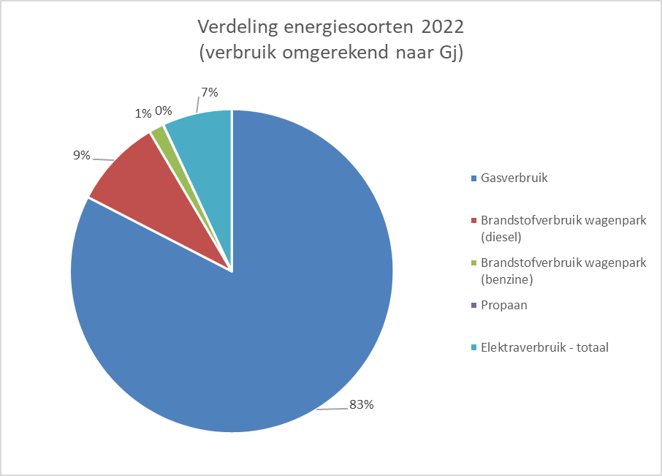

*Grafiek 1:Percentuele verdeling emissiestromen 2021*

## Trends in energieverbruik

In 2021 kwam, naar wat op basis van de 2022 cijfers lijkt, een tijdelijk einde aan de dalende trend van de energieverbruiken die sinds 2017 te zien was, zowel op de vestigingen als in de productielocaties en bouwplaatsen. Want de energieverbruiken over 2022 liggen lager dan in 2021 en weer op hetzelfde niveau als 2020.

Met uitzondering van de hoeveelheid geproduceerde groene stroom en ingekochte hoeveelheid benzine is het verbruik van alle energiesoorten in 2022 gedaald t.o.v. 2021.

De asfaltcentrale is de veruit de grootste energievebruiker. Zo’n 98% van het aardgasverbruik en 80% van het stroomverbruik is toe te schrijven aan de productie van asfalt. Het gasverbruik per ton geproduceerd asfalt is in 2022 iets hoger uitgekomen als in 2021, evenals het relatieve elektriciteitsverbruik.

De asfaltcentrale beschikt over eigen PV-panelen. In 2022 goed voor de opwekking van 287.420 kWh, 22% van het totale elektriciteitsverbruik, hoger dan in 2021.

Het gasverbruik voor de verwarming van de kantoren en bedrijfsruimten is zowel absoluut gemeten, als relatief (o.b.v. graaddagen) in 2022 lager uitgekomen dan voorgaande jaren. Het elektriciteitsverbruik is voor het eerst sinds jaren toegenomen.

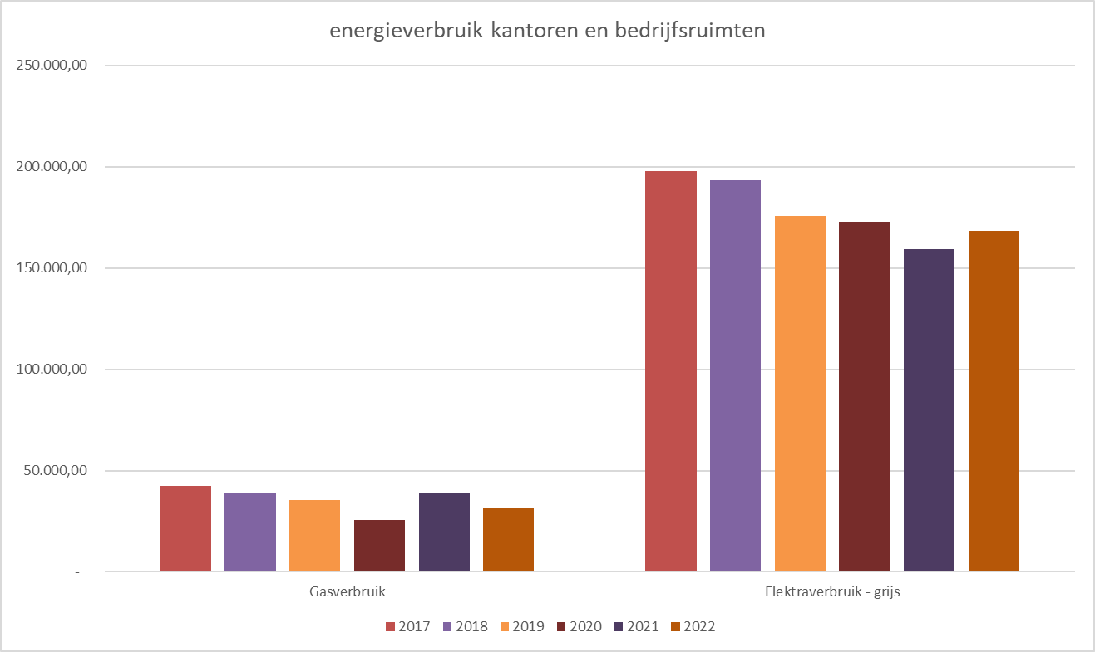

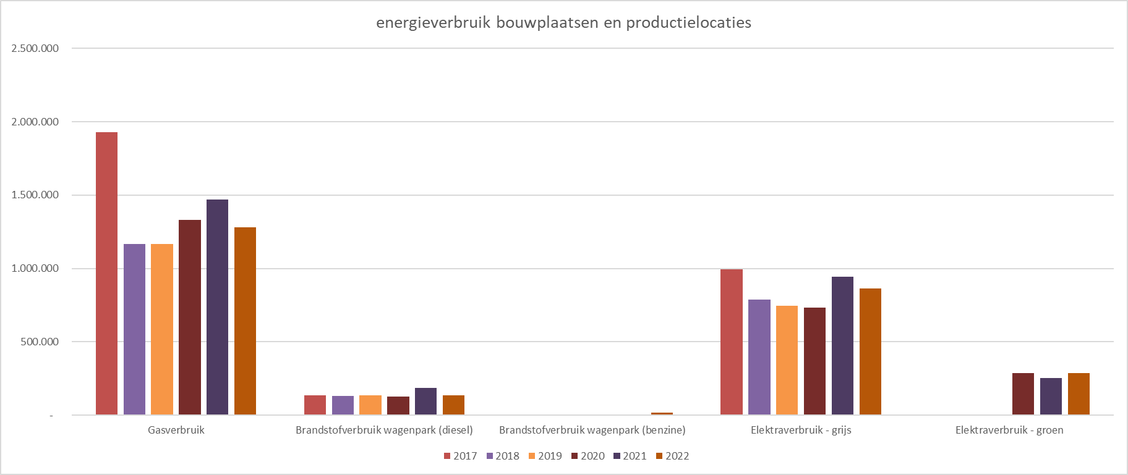

*Tabel 5: Ontwikkeling energieverbruiken 2018-2022 naar kantoren en productielocaties.*

.

## Kansen voor energiebesparing

Gebaseerd op de bovenstaande en eerdere analyses worden hieronder een aantal maatregelen benoemd die ervoor kunnen zorgen dat het gas-, elektra- en brandstofverbruik de komende jaren afnemen.

Gasverbruik

1. asfaltcentrale: aanvoer droge grondstoffen (overkapping)

2. asfaltcentrale: productieplanning (batchgrootte, startstop optimalisatie)

Brandstofverbruik

1. Asfaltcentrale: Afstelling machines (frequentieregelaar)
2. Asfaltcentrale: overstap op elektrische zeef
3. Aanpassing leasebeleid wagenpark (doel: elektrisch tenzij.. ) door stimuleren elektrisch rijden (incl. laadpaal)
4. Materieel elektrificeren: containers voorzien van pv panelen, testen met elektrisch aangedreven materieel
5. In het voortraject van een project in gesprek met de opdrachtgever én onderaannemers over zuinig gebruik van brandstof.
6. minder zakelijke reizen door meer inzet videoconferencing

Elektriciteit

1. Overstap van grijze op groene stroom (indien financieel haalbaar)
2. Uitbreiden eigen PV-panelen

Algemeen

1. Vergroten bewustwording medewerkers (toolboxen) Medewerkers worden aangemoedigd met eigen ideeën en voorstellen te komen.

Deze energiebesparende maatregelen zijn onderdeel van ons CO2-reductieplan om de doelstellingen, zoals vastgelegd in Hoofdstuk 5, te realiseren.

# | Strategisch plan scope 3

BESIX Infra Nederland BV. vindt het belangrijk om inzicht te verkrijgen in haar belangrijkste scope 3 emissies. Om dit inzicht te verkrijgen is er een kwalitatieve en kwantitatieve dominantie analyse uitgevoerd. De uitkomsten hiervan worden hieronder weergegeven. Tevens wordt er een strategie geformuleerd om deze scope 3 emissies te reduceren.

## 4.1 Significante scope 3 emissies

Aan de hand van zowel een kwalitatieve als een kwantitatieve scope 3 analyse zijn de emissies in de keten van BESIX Infra Nederland BV in kaart gebracht. De volgende scope 3 categorieën worden daarbij meegenomen:

|  |  |  |  |
| --- | --- | --- | --- |
| Scope 3 categorie | Activiteiten Besix | Relevant voor BESIX | kwantificeerbaar |
| 1. Ingekochte goederen en diensten | Inkoop van grondstoffen  Inhuur van onderaannemers | Ja | Ja |
| 2. Ingekochte kapitaalgoederen | Productiemiddelen asfaltcentrale  Machines en voertuigen | Ja | Nee |
| 3. Brandstof- en energie gerelateerde activiteiten  (niet inbegrepen in scope 1 en 2) | nvt | Nvt | nvt |
| 4. Uitbesteed transport en distributie upstream | Transport ingekochte grondstoffen en goederen naar asfaltcentrale en projectlocaties | Ja | Ja |
| 5. Geproduceerd afval door het bedrijf | Productie- en kantoorafval | Ja | Ja |
| 6. Zakelijke reizen | Zakelijke reizen niet met eigen wagenpark | Ja | Ja (zie scope 2) |
| 7. Woon-werkverkeer | Woon-werkverkeer is voor meeste werknemers van huis naar project. | Ja | Ja (zie scope 2) |
| 8. Geleasede bedrijfsmiddelen | Vestiging Herten (huurpand) | Ja | Ja (scope 1 en 2) |
| 9. Uitbesteed transport en distributie downstream | Asfalttransport  Levering materialen  Afvaltransport | Ja | Ja |
| 10. Verwerken van verkochte producten | nvt | nvt | nvt |
| 11. Gebruik van verkochte producten | nvt | nvt | nvt |
| 12. Einde levensduur behandeling van verkochte producten | End-of-life / hergebruikt van asfalt | Ja | Nee |
| 13. Downstream gehuurde activa / geleasede bedrijfsmiddelen | nvt | nvt | nvt |
| 14. Concessies (franchises) | nvt | nvt | nvt |
| 15. Investeringen | nvt | nvt | nvt |

*Tabel 6: Relevante scope 3 categorieën.*

### 4.1.1 Kwalitatieve scope 3 analyse

Op basis van een indeling in Product-Marktcombinaties en de kwalitatieve benoeming van de grootte van invloed en mogelijkheden die BESIX Infra Nederland B.V. op de verschillende Product-Marktcombinaties heeft, is in 2020 de volgende rangorde bepaald:

|  |  |  |  |  |  |  |
| --- | --- | --- | --- | --- | --- | --- |
| **PMC Sectoren en Activiteiten** | | **Omschrijving van activiteiten waarbij CO2 vrijkomt** | **Relatief belang van CO2-belasting van de sector en invloed van de activiteiten (Zeer laag = 1, Laag = 3, Middel = 5, Hoog = 7, Zeer hoog = 10)** | | **Potentiële invloed van het bedrijf op CO2 uitstoot (Zeer laag = 1, Laag = 3, Middel = 5, Hoog = 7, Zeer hoog = 10)** | **Bepaling rangorde** |
| **Sector** | **Activiteit** |  | **Sector** | **Activiteiten** |  | **Totaal** |
| Transport | Transport upstream | Aanleveren grondstoffen | 6 | 5 | 6 | 180 |
| Transport | Transport downstream | Transport asfaltafval | 6 | 5 | 5 | 150 |
| Transport | Transport gerelateerde act. | Transport materieel | 6 | 5 | 5 | 180 |
| Transport | Transport upstream | Productie transport | 6 | 5 | 5 | 150 |
| Transport | Transport upstream | Aanleveren bitumen | 6 | 5 | 5 | 150 |
| Transport | Transport gerelateerde act. | Asfalt verwerking machines | 6 | 5 | 4 | 120 |
| Producenten | Ingekochte goederen | Productie steen | 7 | 5 | 3 | 105 |
| Transport | Transport upstream | Aanleveren steen | 5 | 5 | 5 | 125 |
| Producenten | Ingekochte goederen | Productie granulaat | 5 | 5 | 5 | 125 |
| Transport | Transport gerelateerde act. | Mobiele kraan etc. | 6 | 4 | 3 | 72 |
| Producenten | Ingekochte goederen | Productie zand | 7 | 2 | 5 | 70 |

*Tabel 7: Rangorde PMC-tabel.*

In deze rangorde heeft in 2022 geen verandering plaatsgevonden.

### 4.1.2 Kwantitatieve scope 3 analyse

Aan de hand van de 15 GHG-genererende categorieën voor scope 3 wordt jaarlijks een kwantitatieve analyse opgesteld. Bij deze kwantitatieve analyse wordt ook per categorie een inventarisatie gemaakt van welke ketenpartners betrokken zijn en welke reductiemogelijkheden er zijn.

Zie hieronder de resultaten van de meest significante scope 3 categorieën voor BESIX Infra Nederland BV. in 2022:

|  |  |  |
| --- | --- | --- |
| **Scope 3 categorie (Activiteit)** | **Kernwoord** | **CO2 emissie  (ton CO2)** |
| ingekochte goederen | Asfalt, beton(producten), zand, granulaat, steen | **6.405** |
| ingekochte diensten | onderaannemers | **4.630** |
| Transport upstream | Grondstoffen | **61** |
| Afval | Projectafval | **185** |
| TOTAAL |  | **11.280** |

*Tabel 8: Scope 3 emissies 2022.*

De berekende scope 3 CO2-emissie lag in 2022 lager dan in de voorgaande twee jaren, wat o.a. veroorzaakt is doordat de asfaltcentrale in 202 minder asfalt heeft geproduceerd, dus minder inkoop van grondstoffen.

4.2 Ketenanalyse

BESIX Infra Nederland BV dient conform de voorschriften van de CO2-Prestatieladder 3.1 uit de top 6 van de PMC rangorde twee onderwerpen te kiezen om een ketenanalyse over op te stellen.

In 2015 zijn de volgende ketenanalyses opgesteld:

- ketenanalyse betonpoeren

- ketenanalyse geluidschermen

In 2021 is besloten op basis van de nieuwe PMC-rangorde tabel (zie tabel 7) een tweetal nieuwe ketenanalyses te maken:

1. Inkoop goederen (op basis van project wegreconstructie Brunssum)

2. Upstream transport

Op basis van deze analyses zijn voor scope 3 reductiemaatregelen en doelstellingen vastgelegd (zie hoofdstuk 5).

## 4.3 Reductiestrategie scope 3

Voordat er een strategie geformuleerd wordt, is er aan de hand van de 15 GHG-categorieën een analyse uitgevoerd over de mogelijkheden die BESIX Infra Nederland BV heeft om de up- en downstream emissies te beïnvloeden, inclusief de betrokken ketenpartners. In de volgende paragrafen wordt beschreven voor welke strategie er uiteindelijk is gekozen om de scope 3 emissies te beïnvloeden en te reduceren.

## 4.4 Inventarisatie reductiestrategieën

Onderstaand is een opsomming gegeven van de relevante mogelijk strategieën in de keten + bijbehorende autonome acties:

* Inkoop: alternatieve producten stimuleren en ontwikkelen. Bij inkoopbeleid de verplichting tot voeren CO2-reductiebeleid opstellen (bij onderaannemers).
* Inzet materieel derden: zuinigheid/milieulabel als criterium bij inhuur van materieel, in overleg met onderaannemers/concern over mogelijkheden van besparing.
* Transport derden: verminderen van transportkilometers door plannen van ritten en letten op maximale belading.
* Afval: verminderen van afval door direct hergebruik van materiaalstromen in andere projecten, scheiden van afval op kantoor en/of op de werf, rechtstreeks terugbrengen van afvalmaterialen (vnl. metalen) naar producent (i.p.v. afvalverwerker).

BESIX Infra Nederland BV kiest ervoor zich te focussen op de inkoop goederen en diensten én transport derden. Een onderwerp dat aansluit bij de nieuwe ketenanalyses.

## 4.5 Ketenpartners

In deze paragraaf worden de belangrijkste ketenpartners van BESIX Infra Nederland BV benoemd die betrokken zullen worden bij het realiseren van de scope 3 strategie en doelstellingen. Deze ketenpartners zullen benaderd worden om informatie met betrekking tot CO2-reductie in de keten of de organisatie aan te leveren.

|  |  |
| --- | --- |
| **Ketenpartner** | **Type aan te leveren**  **gegevens** |
| **Leveranciers** | Hoeveelheden, CO2-emissie producten |
| **Transporteurs** | Afgelegde kilometers, brandstofverbruik |

Tabel 9: Ketenpartners BESIX Infra Nederland BV , 2022

# | Doelstellingen

In dit hoofdstuk worden de doelstellingen van de organisatie voor de komende jaren gepresenteerd. Halfjaarlijks wordt door de organisatie gemonitord of er voldoende voortgang plaatsvindt in de beoogde CO2-reductie.

## 5.1 Hoofddoelstelling

De organisatie heeft als doel gesteld om in de komende jaren, gemeten vanaf het referentiejaar, onderstaande CO2-reductie te realiseren.

|  |
| --- |
| **Scope 1 en 2 doelstelling Besix Infra nederland bv** |
| **BESIX Infra Nederland BV. wil in 2024 ten opzichte van 2018 8% minder CO2 uitstoten** |

. Nader gespecificeerd voor scope 1 en 2 zijn de doelstellingen voor 2024 als volgt:

Scope 1: 15% reductie in 2024 ten opzichte van 2018  
Scope 2 (incl. business travel): 25% reductie in 2024 ten opzichte van 2018

Bovengenoemde doelstellingen zijn gerelateerd aan de hoeveelheid geproduceerd ton asfalt per jaar.

## 5.2 Ketendoelstellingen

Op basis van twee ketenanalyses heeft de organisatie als ambitie om samen met ketenpartners de volgende doelstellingen te realiseren:

|  |
| --- |
| **Scope 3 doelstellingEN Besix Infra nederland bv** |
| **BESIX Infra Nederland BV wil de jaarlijkse hoeveelheid CO2 veroorzaakt door de inkoop van goederen in wegenbouwprojecten in de periode 2021-2024 met 5% reduceren ten opzichte van 2021***.* |
| **BESIX Infra Nederland BV wil de jaarlijkse hoeveelheid CO2 veroorzaakt door de inkoop van upstream transport in de periode 2021-2024 met 5% reduceren ten opzichte van 2021** |

# | Voortgang

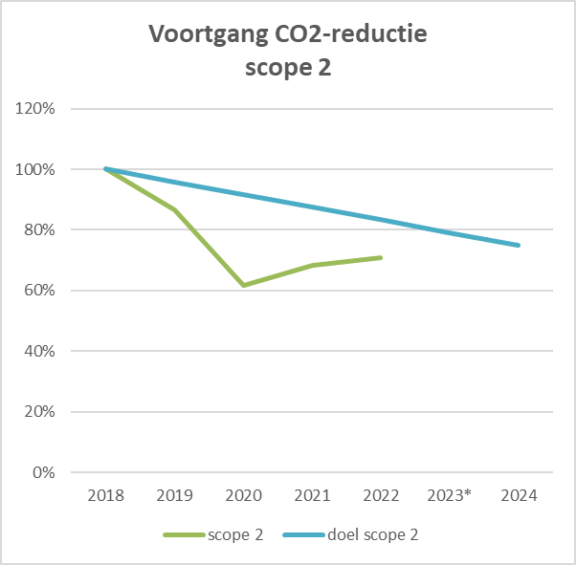In onderstaand figuur is de voortgang van de CO­2-uitstoot van BESIX Infra Nederland BV opgenomen.

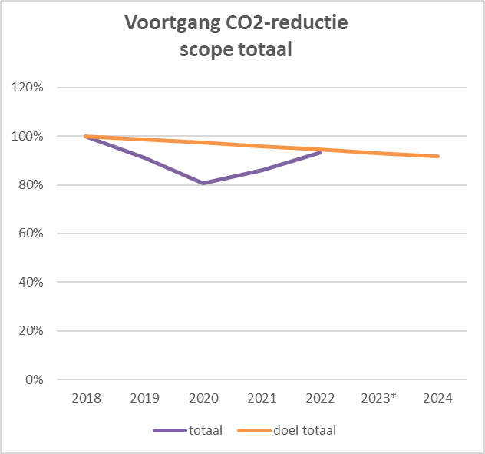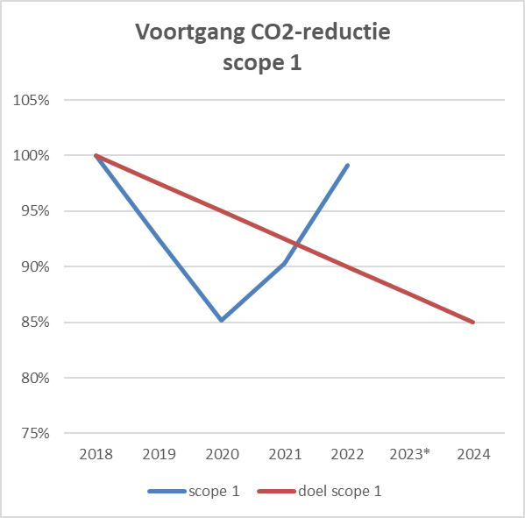

Tabel 10 | Voortgang van de CO2-doelstellingen scope 1 en 2 (incl. businesss travel)

De grafieken maken duidelijk dat BESIX Nederland Infra BV. als geheel in 2022 haar (tussen)doelstelling heeft gerealiseerd. Onderliggend is wel goed zichtbaar dat de hoeveelheid CO2 per ton asfalt in 2022 per scope is toegenomen ten opzichte van 2021. Omdat het energieverbruik in 2022 in het algemeen iets lager lag dan in 2022 komt deze stijging doordat er in 2022 minder asfalt is geproduceerd dan in de voorgaande jaren.

Voor de scope 3 doelstellingen geldt dat in het jaar 2022 zowel de inkoop van goederen in wegenbouwprojecten (-20,5%) als de inkoop van upstream transport (-18,5%) lager is uitgekomen ten opzichte van het referentiejaar 2021.

Ondertekening

Auteur(s): Harro van der Vlugt, Qonsultar

Kenmerk: CO2-REDUCTIEPLAN 2023

Datum: 9-11-2023

Versie: 1.2

Verantwoordelijke manager: Mike Ypeij

Handtekening autoriserende manager:

-------------------------------------------

# Bijlage 1 Plan van aanpak CO2-reductie

